Урок математики в 4 классе

Тема урока: Шкала. Цена деления шкалы.

Цель: уточнить представления о шкале и цене деления шкалы, сформировать способность к определению по шкале значения величин.

Задачи:
- создавать условия для определения цены деления шкалы на числовом луче, на измерительных приборах;
- создавать условия для развития мыслительных операций, мотивации к целенаправленной деятельности, умения оформлять свои мысли в устной форме;
- создавать условия для воспитания здорового образа жизни, трудолюбия, способности к познанию.
Оборудование: измерительные приборы со шкалами, компьютер, видеопроектор, планшеты для парной работы.

Этапы урока | Ход урока | Оцениваемые УУД
Психологический настрой | 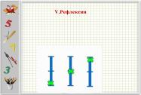  - Добрый день. Какое у вас настроение? Каким вы хотите, чтоб получился урок? Что для этого необходимо? Свою работу в конце урока оцените на шкале «успеха». | Личностные УУД:  1) оцениваем мотивацию к обучению и целенаправленной деятельности;  Регулятивные УУД:  - оцениваем умение планировать конечного результата
I. Актуализация знаний.  Работа в парах по правилам.  Устный счёт .  II. Создание проблемной ситуации. Постановка проблемы | Оценивание результатов парной работы: проанализируйте работу, сделайте вывод.  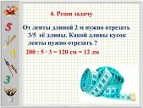  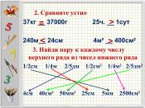  На мою электронную почту пришло письмо от известного учёного Ивана Айболитова - ветеринара, работающего научным сотрудником в Международном институте по защите и сохранению индийских и африканских слонов «Мною разработан уникальный витамин , повышающий иммунитет новорождённых слонят.  Витамин необходимо принимать 5 раз в день по одной мерной ёмкости.  -Помогите определить, хватит ли приготовленного витамина 1слонёнку?  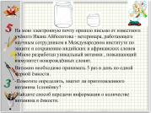  -Найдите способ передачи информации о количестве витамина в ёмкости.  Как называется графическое изображение , которое у нас получилось в результате нашей работы?  -Шкала  -Слово шкала происходит от латинского слова «СКАЛЭ», которое переводится как «лестница». «СКЛЯРИС» - ступенчатый  - Шкала похожа на лестницу. Чем? 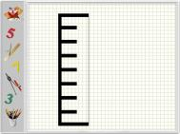 | Регулятивные УУД:  1)оцениваем умение работать в паре; составление плана и последовательности действий;  2)оцениваем умение оценивать учебные действия в соответствии с поставленной задачей;  Коммуникативные УУД:  1) оцениваем умение слушать и понимать других;  2) оцениваем умение оформлять свои мысли в устной форме;  Познавательные УУД:  1)оцениваем контроль и оценку процесса и результатов деятельности  Коммуникативные УУД:  1) оцениваем умение слушать и понимать других;  2) оцениваем умение строить речевое высказывание в соответствии с поставленными задачами;  3)оцениваем уровень инициативного сотрудничества в работе с информацией  Регулятивные УУД:  1) оцениваем умение высказывать своё предположение на основе работы с материалом;  2) оцениваем умение оценивать учебные действия в соответствии с поставленной задачей;  3)оцениваем способность к выбору в ситуации мотивационного конфликта;  Познавательные УУД:  1)оцениваем умение выделять необходимую информацию  2)оцениваем умение структурировать знания  3)оцениваем умение выбирать наиболее эффективные способы решения задачи в зависимости от конкретных условий  4)оцениваем умение рефлексировать способы и условия действия, контролировать и оценивать процесс и результат деятельности  5)оцениваем умение преобразовывать информацию в модель, где выделены существенные характеристики объекта
III. «Открытие» нового знания  IV. Первичное закрепление  Формулировка задачи урока | Заполните понятиями пропуски в тексте.  Ответ на вопрос найдите в учебнике на с. 53  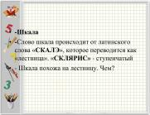  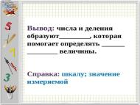  Сформулируйте задачу урока.  Чему предстоит научиться на уроке?  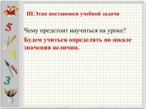  -Будем учиться определять по шкале значения величин.  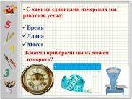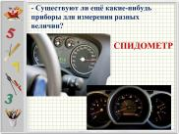  Какие величины измеряют с помощью приборов, изображённых на рисунке?  - Что общего у этих приборов?  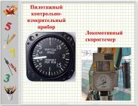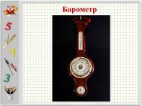  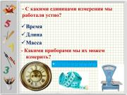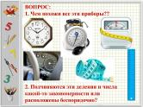  У них есть деления и числа, с помощью которых определяют значения величин.  - Что необходимо для определения величин?  Вывод: Для определения величин необходимы измерительные приборы, значения величин определяем по шкале. | Познавательные УУД:  1)оцениваем умение извлекать информацию из текста;  2) оцениваем умение на основе анализа объектов делать выводы;  3) оцениваем умение оформлять свои мысли в устной форме;  4)оцениваем умение структурировать знания;  Регулятивные УУД:  1) оцениваем умение ставить задачу на основе соотнесения;  2) оцениваем умение высказывать своё предположение на основе практической работы ;  3) оцениваем умение оценивать учебные действия в соответствии с поставленной задачей;  4) оцениваем умение осуществлять познавательную и личностную рефлексию.
Физминутка | Для профилактики простудных заболеваний и активизации работы мозга выполним дыхательную гимнастику.  (Дыхательная гимнастика Стрельниковой.)  - Быстрый шумный втягивающий вдох через нос, свободный естественный выдох со звуком «ха-а»  - «Насос»  - зевнуть, потянуться.  Для определения объёма лёгких используется прибор спирометр.
V.Практическая работа в группах  Предъявление результатов практической работы | 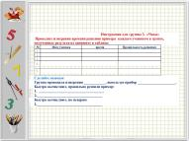  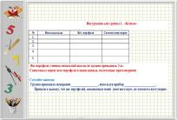  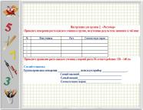  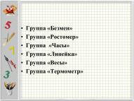  Задания для групп обозначены на инструктивных картах  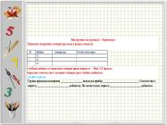  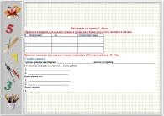  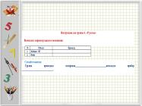 | Личностные УУД:  1)оцениваем степень значимости материала для каждого ученика, основываясь на заинтересованности в работе;  Регулятивные УУД:  1)оцениваем умение составлять план и последовательность действий  2) оцениваем умение высказывать своё предположение на основе работы с материалом  3) оцениваем умение работать в группе;  Познавательные УУД:  1)оцениваем умение извлекать информацию из текста;  2) оцениваем умение структурировать информацию;  2) оцениваем умение на основе анализа и установлении причино-следственных связей давать объяснения и делать выводы;  3) оцениваем умение оформлять свои мысли в устной форме;  4)оцениваем уровень осознанности усвоенного материала  5)оцениваем способность к саморегуляции в групповой работе;  6)оцениваем умение рефлексировать способы и условия действия, контроль и оценку процесса и результатов деятельности;  7)оцениваем умение использовать знаково-символические средства при решении учебно-практических задач  Коммуникативные УУД:  1)оцениваем инициативное сотрудничество в работе
VI. Рефлексия. Итог.  Д/з | -С какими новыми понятиями познакомились на сегодняшнем уроке?  -Где можно использовать шкалы?  -Что у вас получалось сегодня лучше?  -В чём испытывали затруднения?  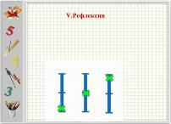  - Что постараетесь сделать лучше на следующем уроке? Оцените свою работу на «шкале успеха».  Д/з: Найти дома измерительные приборы со шкалами ,провести измерения величин.  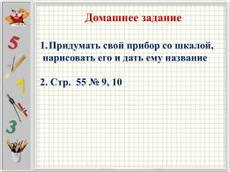 | Познавательные УУД:  1)оцениваем умение формулировать выводы , делать умозаключения на основе практической работы;  2)оцениваем умение оценивать собственную деятельность, создавая знаково-символическую модель;  Коммуникативные УУД:  1)оцениваем умение с достаточной полнотой и точностью выражать свои мысли в соответствии с задачами и условиями коммуникации

